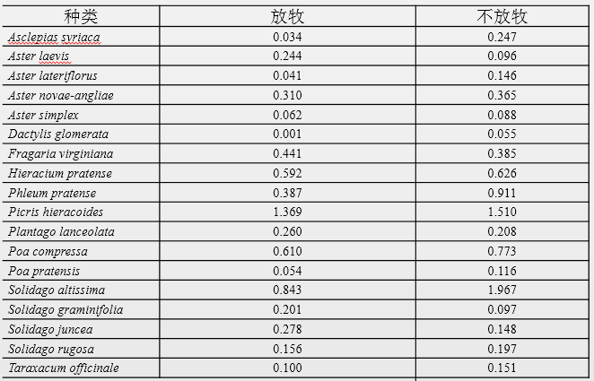

**解：**

草地种在放牧和不放牧样方中的生物量服从正态分布

假设H0:m1=m2，认为放牧对对所研究草地物种生物量影响不显著

放牧： 均值= 0.332 方差=2.052

不放牧：均值= 0.449 方差=4.878

计算得出的|t|值： 0.77741

对于给定信度α=0.05，查t分布表，可知自由度为34的临界值约为2.03

因为0.7774<2.03，所以接受假设，因此认为放牧对所研究草地物种生物量影响不显著"

